**Контроллер светодиодного дюралайта RGBW 220В**

**модель LD125**

**инструкция по применению и технический паспорт**

1. **Описание**
2. Контроллер LD125 ТМ «FERON» - многофункциональный контроллер для управления светодиодным дюралайтом 220В RGBW тм «FERON» LED-R2W.
3. Модель контроллера LD125 оснащена пультом дистанционного управления. Это позволяет осуществлять управление режимами работы контроллера на расстоянии до 8м (максимально) от блока контроллера.
4. Контроллеры имеют встроенную функцию запоминания последнего режима работы. Поэтому, при отключении контроллера при помощи пульта ДУ, либо выключения питания выключателем, либо при аварийном отключении электроэнергии последний режим работы контроллера сохраняется, и при включении устройство возобновляет работу в прерванном режиме.
5. Контроллеры предназначены для работы от сети переменного тока с номинальным напряжением 230В/50Гц. Для подключения к сети шнур контроллера армирован вилкой.
6. Устройства предназначено для работы внутри помещений, либо под навесом.
7. Контроллеры предназначен для установки на нормально воспламеняемую поверхность.
8. **Технические характеристики\***

|  |  |
| --- | --- |
| модель | LD125 |
| Рабочее напряжение | 230В/50Гц |
| Максимальная допустимая мощность присоединяемой нагрузки | 80Вт |
| Выходное напряжение | 300-316В DC |
| Количество статических режимов работы контроллера | 8 (свечение одним цветом) |
| Количество динамических режимов работы контроллера | 9 (режимы моргания, режимы смены цветов) |
| Управление режимами | ИК пульт ДУ |
| Дальность работы пульта управления | 8м (максимум) |
| Материал корпуса блока контроллера | Пластик |
| Габаритные размеры контроллера (ГхШхВ) | 100х56х31мм |
| Степень защиты от пыли влаги | IP44 |
| Длина шнура питания | 1,5м |
| Максимальная длина дюралайта LED-R2W для подключения к контроллеру | Не более 50м |
| Тип источника питания пульта ДУ | CR2025 |
| Класс защиты от поражения электрическим током | ll |
| Рабочая температура | -20..+40°С |

*\*Представленные в данном руководстве технические характеристики могут незначительно отличаться в зависимости от партии производства. Производитель имеет право вносить изменения в конструкцию товара без предварительного уведомления (см. на упаковке)*

1. **Комплектация**
2. Контроллер
3. Пульт дистанционного управления.
4. Инструкция
5. Коробка упаковочная
6. **Меры предосторожности**
7. **Внимание!!!** *Рабочее напряжение контроллера опасно для жизни!* Все работы по подключению контроллера и светодиодного дюралайта выполняются при отключенном электропитании лицами, имеющими соответствующую квалификацию и допуски по электробезопасности. При необходимости обратитесь к квалифицированному электрику.
8. Не использовать контроллер с поврежденным сетевым шнуром или поврежденной оболочкой корпуса.
9. Перед включением, убедитесь, что схема подключения оборудования собрана, верно, все электрические контакты надежно зафиксированы, отсутствует короткое замыкание.
10. **Внимание!!!** *Место соединения контактов контроллера и светового шнура должно быть дополнительно заизолировано и герметизировано. Использовать контроллер без дополнительной герметизации запрещено!*
11. Убедитесь, что мощность и длина подключаемого к контроллеру светодиодного дюралайта не превышает максимально допустимые характеристики, приведенные в таблице из параграфа 2. *Подключать к контроллеру световой шнур большей длины или мощности запрещено!*
12. Блок контроллера необходимо устанавливать в хорошо проветриваемом месте. Не устанавливайте контроллер в закрытые коробки, ниши. Запрещена установка контроллера вблизи нагревательных приборов.
13. Устанавливать блок контроллера на улице запрещено! Не допускайте отклонения от диапазона рабочих температур окружающей среды.
14. Не использовать контроллер в сетях подверженным скачкам сетевого напряжения. Для продолжительной эксплуатации контроллера рекомендуется применять стабилизатор напряжения.
15. Радиоактивные и ядовитые вещества в состав товара не входят.
16. **Подключение контроллера и ленты**
17. Достаньте товар из упаковки, проверьте внешний вид и наличие всей необходимой комплектации.
18. Перед подключением контроллера убедитесь, что электропитание отключено.
19. Закрепите блок контроллера на месте установки.
20. Подключите световой шнур к контроллеру, внимательно соблюдая полярность. При подключении сетевого шнура питания или контроллера, штыри вилки должны точно попасть в токоведущие жилы. Подключение контроллера к световому шнуру происходит со стороны среза.
21. Для наглядности подключения воспользуйтесь схемой:

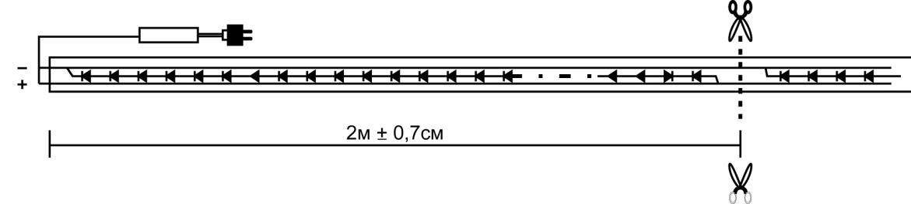 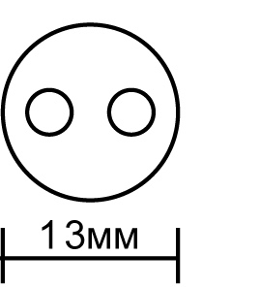

1. Включите электропитание.
2. **Принцип работы и управление цветом свечения**
3. После включения питания, управление режимами работы светодиодной ленты, для контроллера LD125 осуществляется при помощи пульта ДУ. Расстояние, с которого можно осуществлять дистанционное управление не превышает 8м. Перед использованием пульта ДУ вытащите защитную пленку из батарейного отсека пульта. Для управления режимами работы требуется однократное нажатие на выбранную кнопку. При зажатии кнопки на пульте ДУ, чувствительность сенсора значительно снижается, и отклика контроллера может не быть.

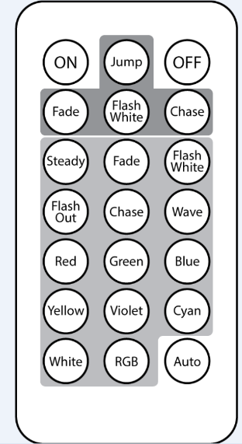Описание кнопок пульта приведено в таблице:

|  |  |
| --- | --- |
| ON/OFF | Включение/выключение прожектора |
| JUMP | Резкая смена цвета (8 цветов) |
| FADE | Переливание восьми цветов |
| FLASH WHITE | Смена восьми цветов с волнообразным морганием белых светодиодов |
| STEADY | Приостановка режима смены цветов или моргания |
| FADE | Переливание затухание одного цвета |
| FLASH OUT | Моргание отдельных светодиодов выбранного цвета |
| WAVE | Переливание выбранного цвета |
| CHASE | Моргание светодиодов выбранного цвета |
| RED, GREEN, BLUE, YELLOW, VIOLET, CIAN, WHITE, RGB | 8 статичных цветов свечения |

1. При отключении контроллера происходит запоминание режимов работы по следующему алгоритму:

|  |  |
| --- | --- |
| Отключение | Включение |
| Отключение с пульта ДУ (только для LD125) | Контроллер запоминает последний режим работы. При включении с пульта ДУ возобновляет работу в этом режиме. Яркость свечения и скорость смены цветов сохраняется. |
| Отключение при помощи выключателя | Контроллер запоминает последний режим работы. При включении с выключателя контроллер автоматически включается в этом режиме работы. Яркость свечения и скорость смены цветов сохраняются. |

1. **Характерные неисправности и методы их устранения**

|  |  |  |
| --- | --- | --- |
| **Внешние проявления и дополнительные признаки неисправности** | **Вероятная причина** | **Метод устранения** |
| При включении питания контроллер не работает | Отсутствует напряжение в питающей сети | Проверьте наличие напряжения питающей сети и, при необходимости, устраните неисправность |
| Неправильная схема подключения | Проверьте схему подключения и устраните неисправность |
| Плохой контакт | Проверьте контакты в схеме подключения и устраните неисправность |
| Поврежден питающий кабель | Проверьте целостность цепей и целостность изоляции |
| Контроллер не отвечает на команды пульта ДУ, либо дальность передачи сигнала значительно снизилась (только для LD73) | Разряжена батарейка в пульте ДУ | Проверьте заряд установленной батарейки, при необходимости замените на новую |
| Контроллер закрыт какой-то преградой, что препятствует получению сигнала от контроллера | При необходимости устраните преграду |
| Подключенная к контроллеру нагрузка светит тускло или неравномерно | выходное напряжение или мощность источника питания не соответствуют требованиям контроллера, либо подключенной нагрузки | Проверьте выходное напряжение или мощность источника, при необходимости устраните неисправность |
| Подключена слишком большая нагрузка | Убедитесь в отсутствии перегрузки блока контроллера, при необходимости устраните неисправность |
|  | Неправильная схема подключения нагрузки | Проверьте схему подключения и устраните неисправность |
| При включении питания контроллер перегорел, место подсоединения контактов контроллера к ленте почернело | Короткое замыкание в месте подключения контроллера к светодиодной ленте, в результате неправильного соединения или попадания на контакты влаги | Замените контроллер, случай не является гарантийным |

Если при помощи произведенных действий не удалось устранить неисправность, то дальнейший ремонт не целесообразен (неисправимый дефект). Обратитесь в место продажи товара.

1. **Хранение**

Хранение товара осуществляется в упаковке в сухом отапливаемом помещении при отсутствии химически агрессивной среды.

1. **Транспортировка**

Товар в упаковке пригоден для транспортировки автомобильным, железнодорожным, морским или авиационным транспортом.

1. **Утилизация**

Товар не содержит в своем составе дорогостоящих или токсичных материалов и комплектующих деталей, требующих специальной утилизации. По истечении срока службы контроллер необходимо утилизировать по правилам утилизации твердых бытовых отходов.

1. **Сертификация**

Продукция ТМ «FERON» сертифицируется согласно принятым на территории РФ техническим регламентам. Информацию о сертификации смотрите на индивидуальной упаковке.

1. **Информация об изготовителе и дата производства**

Сделано в Китае. Изготовитель: «NINGBO YUSING LIGHTING CO., LTD» Китай, No.1199, MINGGUANG RD.JIANGSHAN TOWN, NINGBO, CHINA/Нинбо Юсинг Лайтинг, Ко., № 1199, Минггуан Роуд, Цзяншань Таун, Нинбо, Китай. Филиалы завода-изготовителя: «Ningbo Yusing Electronics Co., LTD» Civil Industrial Zone, Pugen Village, Qiu’ai, Ningbo, China / ООО "Нингбо Юсинг Электроникс Компания", зона Цивил Индастриал, населенный пункт Пуген, Цюай, г. Нингбо, Китай;  «Zheijiang MEKA Electric Co., Ltd» No.8 Canghai Road, Lihai Town, Binhai New City, Shaoxing, Zheijiang Province, China/«Чжецзян МЕКА Электрик Ко., Лтд» №8 Цанхай Роад, Лихай Таун, Бинхай Нью Сити, Шаосин, провинция Чжецзян, Китай. Официальный представитель в РФ: ООО «ФЕРОН» 129110, г. Москва, ул. Гиляровского, д.65, стр. 1, телефон +7 (499) 394-10-52, [www.feron.ru](http://www.feron.ru).

Информация об изготовителе нанесена на индивидуальную упаковку в формате ММ.ГГГГ, где ММ – месяц изготовления, ГГГГ – год изготовления.

1. **Гарантийные обязательства.**

* Гарантийный срок на товар составляет 1 год (12 месяцев) со дня продажи. Гарантия предоставляется на работоспособность товара, при нормальных условиях эксплуатации.
* Гарантийные обязательства осуществляются на месте продажи товара, Поставщик не производит гарантийное обслуживание розничных потребителей в обход непосредственного продавца товара.
* Началом гарантийного срока считается дата продажи товара, которая устанавливается на основании документов (или копий документов) удостоверяющих факт продажи, либо заполненного гарантийного талона (с указанием даты продажи, наименования изделия, даты окончания гарантии, подписи продавца, печати магазина).
* В случае отсутствия возможности точного установления даты продажи, гарантийный срок отсчитывается от даты производства товара, которая нанесена на корпус товара в виде надписи, гравировки или стикерованием.
* Если от даты производства товара, возвращаемого на склад поставщика прошло более двух лет, то гарантийные обязательства НЕ выполняются без наличия заполненных продавцом документов, удостоверяющих факт продажи товара.
* Гарантия недействительна, если изделие использовалось в целях, не соответствующих его прямому назначению; дефект возник после передачи изделия потребителю и вызван неправильным или небрежным обращением, не соблюдением требований, изложенных в данной инструкции. А также в случае воздействия непреодолимых сил (в т.ч. пожара, наводнения, высоковольтных разрядов и молний и пр.), несчастным случаем, умышленными действиями потребителя или третьих лиц.

